中国石油大学（北京）信息科学与工程学院2024年博士研究生申请-考核制考生报考条件和报考材料（第一批）
根据《中国石油大学（北京）学术型博士2024年招生简章》和《中国石油大学（北京）工程博士2024年招生简章的要求，制定信息科学与工程学院2024年申请-考核制博士研究生招生报考条件和提交材料基本要求。

一、招生类型、招生方式、学习形式
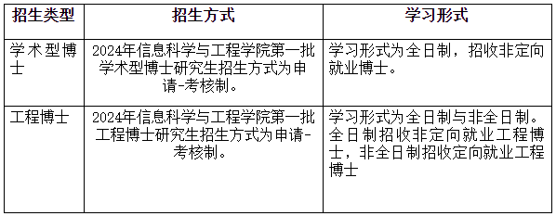
二、报考条件
学术型博士：
1．拥护中国共产党的领导，具有正确的政治方向，热爱祖国，愿意为社会主义现代化建设服务，遵纪守法，品行端正。
2．身体健康状况符合规定的体检标准，心理健康。
3．考生的学历必须符合下列条件之一：
（1）硕士研究生毕业或已获硕士学位的人员；
（2）应届硕士毕业生（最迟须在入学前取得硕士学位）；
（3）与硕士毕业同等学力身份报考的人员须满足下列条件。
①获得学士学位后6年以上（含6年，从获得学士学位之日算起到博士生入学之日）；
②副高级及以上技术职称或同时符合以下条件：
A.已在报考学科、专业或相近研究领域的中文核心期刊、SCI检索的国际期刊、CCF或CAA推荐的期刊发表学术论文（第一作者），或已获得省、部级以上与报考学科相关的科研成果奖励（排名前三名）；
B.修完报考专业硕士研究生全部学位必修课，并提交进修单位开具的学习证明及成绩单。；
4．只有学位证书而无毕业证书的专业学位考生在资格审查时必须已获硕士学位，否则按同等学力对待。
5．在国（境）外获得的学位证书须在入学前通过教育部留学服务中心认证。
6．外语要求
报名者需提供以下英语水平证明之一：
英语：全国大学英语四级成绩≥450(或良好)、或全国大学英语六级成绩≥425(或合格)、或托福成绩≥80、或雅思成绩≥6.0、或PETS5≥55；
无法提供英语水平证明的,须参加并通过学校统一组织的英语考试，具体安排另行通知。
7．有至少两名所报考学科专业领域内的教授（或相当专业技术职称的专家）的书面推荐意见。
8．报考理工类专业的考生，如选择定向就业类别的应填报工程博士。
9.本校应届硕士毕业生需要以申请-考核制方式报考。
10.研究生阶段课程学习无不及格成绩或者重修记录。
工程博士：
工程博士招生项目及培养目标
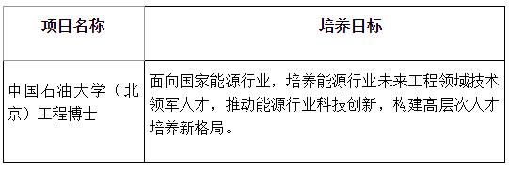
1．拥护中国共产党的领导，具有正确的政治方向，热爱祖国，愿意为社会主义现代化建设服务，遵纪守法，品行端正。
2．身体健康状况符合规定的体检标准，心理健康。
3．具有较好的理论基础和较强的工程创新实践能力，具备成为未来工程领域技术领军人才的培养潜力。
4．考生的学历必须符合下列条件之一：
（1）硕士研究生毕业或已获硕士学位的人员；
（2）应届硕士毕业生（最迟须在入学前取得硕士学位）。
（3）与硕士毕业同等学力身份报考的人员须满足下列条件。
①获得学士学位后6年以上（含6年，从获得学士学位之日算起到博士生入学之日）；
②副高级及以上技术职称或同时符合以下条件：
A.已在报考学科、专业或相近研究领域的中文核心期刊、SCI检索的国际期刊、CCF或CAA推荐的期刊发表学术论文（第一作者），或已获得省、部级以上与报考学科相关的科研成果奖励（排名前三名）；
B.修完报考专业硕士研究生全部学位必修课，并提交进修单位开具的学习证明及成绩单。；
5．只有学位证书而无毕业证书的专业学位考生在资格审查时必须已获硕士学位，否则按同等学力对待。
6．在国（境）外获得的学位证书须在入学前通过教育部留学服务中心认证。
7．报名者需提供英语水平证明，具体要求如下：
工程博士（全日制）报名者英语成绩需满足下列条件之一：全国大学英语四级成绩≥450(或良好)、或全国大学英语六级成绩≥425（或合格）、或托福成绩≥80、或雅思成绩≥6.0、或PETS5≥55。
工程博士（非全日制）报名者英语成绩满足下列条件之一：全国大学英语四级或六级成绩≥425(或合格)、或托福成绩≥80分、或雅思成绩≥5.5或PETS5≥55。
无法提供上述英语水平证明的,须参加并通过学校统一组织的英语考试，具体安排另行通知。
8．有至少两名所报考学科专业领域内的教授（或相当专业技术职称的专家）的书面推荐意见；
三、学制及学习年限
学术型博士申请考核制学制为四年，在校学习年限为三至五年，在校最长学习年限（含休学）为六年。
工程博士申请考核制学制为四年，在校学习年限为三至五年，在校最长学习年限（含休学）为六年。
四、报名时间及报名流程
1.报名时间
第一批（申请-考核制）：2023年12月13日至2023年12月29日。
2.报名流程
① 考生进入博士招生报名系统后，填写报名信息，具体报名要求、流程请查阅报名系统相关说明。报名网址：（http://gmss.cup.edu.cn/bs/index）；
②照片：上传本人近期正面免冠白底彩色照片，宽度在90像素至480像素之间且小于高度,高度在100像素至640像素之间，大小在20K-100K。交纳报名费200元/人，报名缴费后，一律不再办理退款手续；
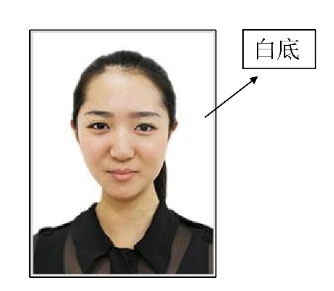
③身份证明材料。居民有效身份证：正、反面需扫描在同一文件内后上传，请确保身份证边框完整，字迹清晰可见；
④学历（学籍）信息。报名期间考生自行登录“中国高等教育学生信息网（网址：http://www.chsi.com.cn）查询本人学历（学籍）信息，并将学历（学籍）校验结果打印上传。
本科阶段《教育部学历证书电子注册备案表》，硕士阶段《教育部学籍在线验证报告》（应届硕士）或《教育部学历证书电子注册备案表》（往届硕士）；单证（学位）硕士须提供学位证书查询结果，具体可登陆中国高等教育学生信息网（学信网）（https://www.chsi.com.cn/）-点击“学信档案”进行网上查询和电子认证（2008年9月以来授予的国内学位证书的考生须提供《中国高等教育学位在线验证报告》；2008年9月之前获得的国内学位证书以及未在学位授予信息报送（备案）系统中注册的军队院校学位证书的考生须提供《中国高等教育学位认证报告》）；国（境）外获得学位的考生须提供教育部留学服务中心出具的《国（境）外学历学位认证书》：
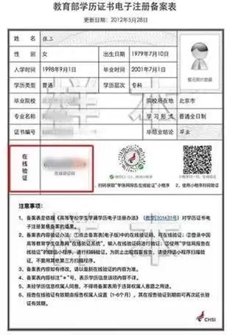
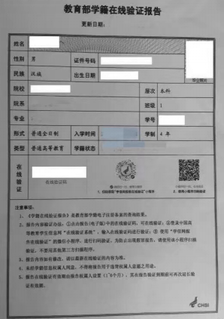
未通过学历（学籍）校验的考生，应及时到学籍学历权威认证机构进行认证，提交纸质《中国高等教育学历认证报告》；获相应学历后姓名或身份证号发生变更的考生，须同时上传公安机关出具的有关变更证明或《户口簿》对应变更页的扫描件；
⑤网络报名成功后，应及时下载、打印报名材料，并最晚于2024年1月5日将报名材料纸质版递交到信息科学与工程学院（主楼B1401，邮寄必须使用EMS）。
五、提交报考材料
最晚于2024年1月5日向信息科学与工程学院送交（邮寄必须使用EMS）以下材料：
学术型博士：
1．中国石油大学（北京）攻读博士学位研究生登记表（从报名系统打印）；
2．报考中国石油大学（北京）攻读博士学位研究生现实表现情况表（从报名系统下载）；
3．两名与本门学科有关的教授(或相当职称)的专家推荐信（从报名系统下载）；
4.有效身份证扫描件；
5．硕士阶段课程学习成绩单；
6．学历学位材料：
①学士毕业证书和学位证书扫描件，以及《教育部学历证书电子注册备案表》或《中国高等教育学历认证报告》；
②硕士毕业证书和学位证书扫描件，以及《教育部学历证书电子注册备案表》（往届硕士）或《中国高等教育学历认证报告》（往届硕士），单证（学位）硕士须提供学位证书查询结果；
应届硕士提交《教育部学籍在线验证报告》；
③国（境）外获得学位考生提供教育部留学服务中心出具的认证报告；
7．外语水平成绩证明扫描件；
8．考生近年来在科研领域中的科学研究论述一份（从报名系统下载，1500字左右）。内容中涉及到的论文、著作、获奖等应有相应的证明材料扫描件；
9．以同等学力报考者还应提交：
①副高级及以上技术职称或符合在报考专业（相近研究领域）内取得标志性科研成果且修完硕士学位课程的要求。
10.如有奖励须提交相关证明材料；
11．报考中国石油大学（北京）博士导师同意报考确认书
12. 报考中国石油大学（北京）非定向承诺书
4-12项须按系统要求上传电子版材料。
工程博士：
1．中国石油大学（北京）攻读博士学位研究生登记表（从报名系统打印）；
2．报考中国石油大学（北京）攻读博士学位研究生现实表现情况表（从报名系统下载）；
3．两名与本门学科有关的教授(或相当职称)的专家推荐信（从报名系统下载）；
4.有效身份证扫描件；
5．硕士阶段课程学习成绩单；
6．学历学位材料：
①学士毕业证书和学位证书扫描件，以及《教育部学历证书电子注册备案表》或《中国高等教育学历认证报告》；
②硕士毕业证书和学位证书扫描件，以及《教育部学历证书电子注册备案表》（往届硕士）或《中国高等教育学历认证报告》（往届硕士），单证（学位）硕士须提供学位证书查询结果；
应届硕士提交《教育部学籍在线验证报告》；
③国（境）外获得学位考生提供教育部留学服务中心出具的认证报告；
7．外语水平成绩证明扫描件。
8．考生近年来在科研领域中的科学研究论述一份（从报名系统下载，1500字左右）。内容中涉及到的论文、著作、获奖等应有相应的证明材料扫描件；
9．以同等学力报考者还应提交：
①副高级以上技术职称证明或其他标志性研究成果的支撑材料；
10.如有奖励须提交相关证明材料。
11．报考中国石油大学（北京）博士导师同意报考确认书
12. 报考中国石油大学（北京）非定向承诺书
4-12项须按系统要求上传电子版材料。
六、选拔方式
申请-考核制分为报考资格审核和综合考核两个阶段进行，学院将对通过资格审查考生进行综合考核。
七、报考资格审核及结果公布
学院将于2024年1月15日前在本学院网站公布博士报名审核结果，请到信息科学与工程学院主页通知公告中查看审核结果。（http://www.cup.edu.cn/cise/）
通过资格审查的考生可根据信息科学与工程学院的要求，在综合考核前在报名系统中自行下载并打印准考证。
八、录取
1．在招生计划内择优录取，宁缺毋滥。
2．拟录取结果将在学院主页公示。
3.全日制学术型博士生须在录取前将人事档案迁入我校。
4.录取考生于2024年秋季入学。报到时须携带本人录取通知书和硕士学位证书原件（同等学力考生带学士学位证书原件）。
5．博士生导师招生要求请参照《中国石油大学（北京）研究生指导教师聘任及管理办法（修订）》中“第六章 研究生导师招生”的相关规定执行。
九、咨询电话及相关联系方式
信息科学与工程学院：010-89732858；
校研究生招生办公室：010-89733075；
信息科学与工程学院办公室：新综合楼B1401。
报考材料邮寄地址（必须用EMS）：
北京市昌平区府学路18号中国石油大学（北京）信息科学与工程学院院办 研究生秘书（收），邮编102249。
十、其它
1. 考生提供的报名材料须与博士报名系统中的信息一致且均应真实、准确，如有弄虚作假情况，将取消考生的报考、录取、入学等资格，并通报考生所在单位。
2．按照国家政策，从2014年起入学的研究生开始实行全面收费制度。中国石油大学（北京）按照国家和北京市的规定收取学费，执行如下标准，并执行学校奖助办法。
全日制学术学位博士研究生学费标准：10000元/生·学年，学制4年；
全日制工程博士研究生学费标准：15000元/生·学年，学制4年；
非全日制工程博士研究生学费标准：15000元/生·学年，学制4年。
3．招生简章和招生目录如有调整，以我校研究生招生信息网公布的为准，请考生随时关注我校研究生招生信息网相关信息。如有与教育部 2024 年博士研究生招生政策不符之处，以教育部政策为准。
4.考生被两个以上（含两个）招生单位同时录取的，将取消录取资格。
5.关于参考书目和考试大纲，请关注信息科学与工程学院网站的通知公告（http://www.cup.edu.cn/cise/）。

